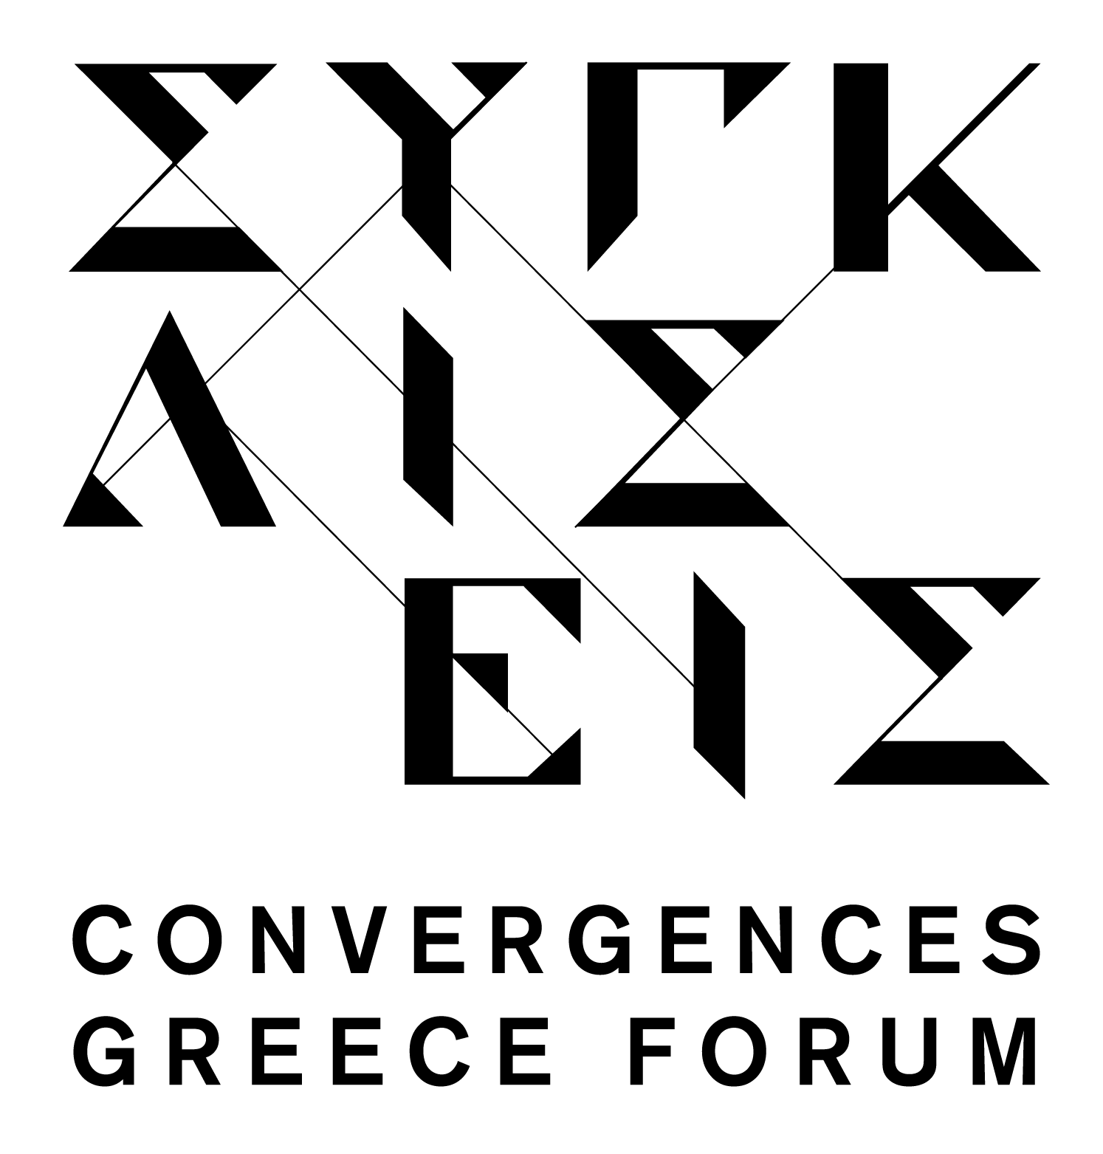
Αθήνα, Πέμπτη 21 Μαρτίου 2019

Δελτίο Τύπου
Κορυφαίες Συναντήσεις στις Συγκλίσεις!
Μοχάμεντ Γιουνούς & Χανς Γιόακιμ Σελνχούμπερ
στην χώρα μας για το Convergences Greece Forum/Συγκλίσεις
1 & 2 Απριλίου 2019
Υπό την Αιγίδα της Α.Ε. του Προέδρου της Δημοκρατίας κυρίου Προκοπίου Παυλοπούλου

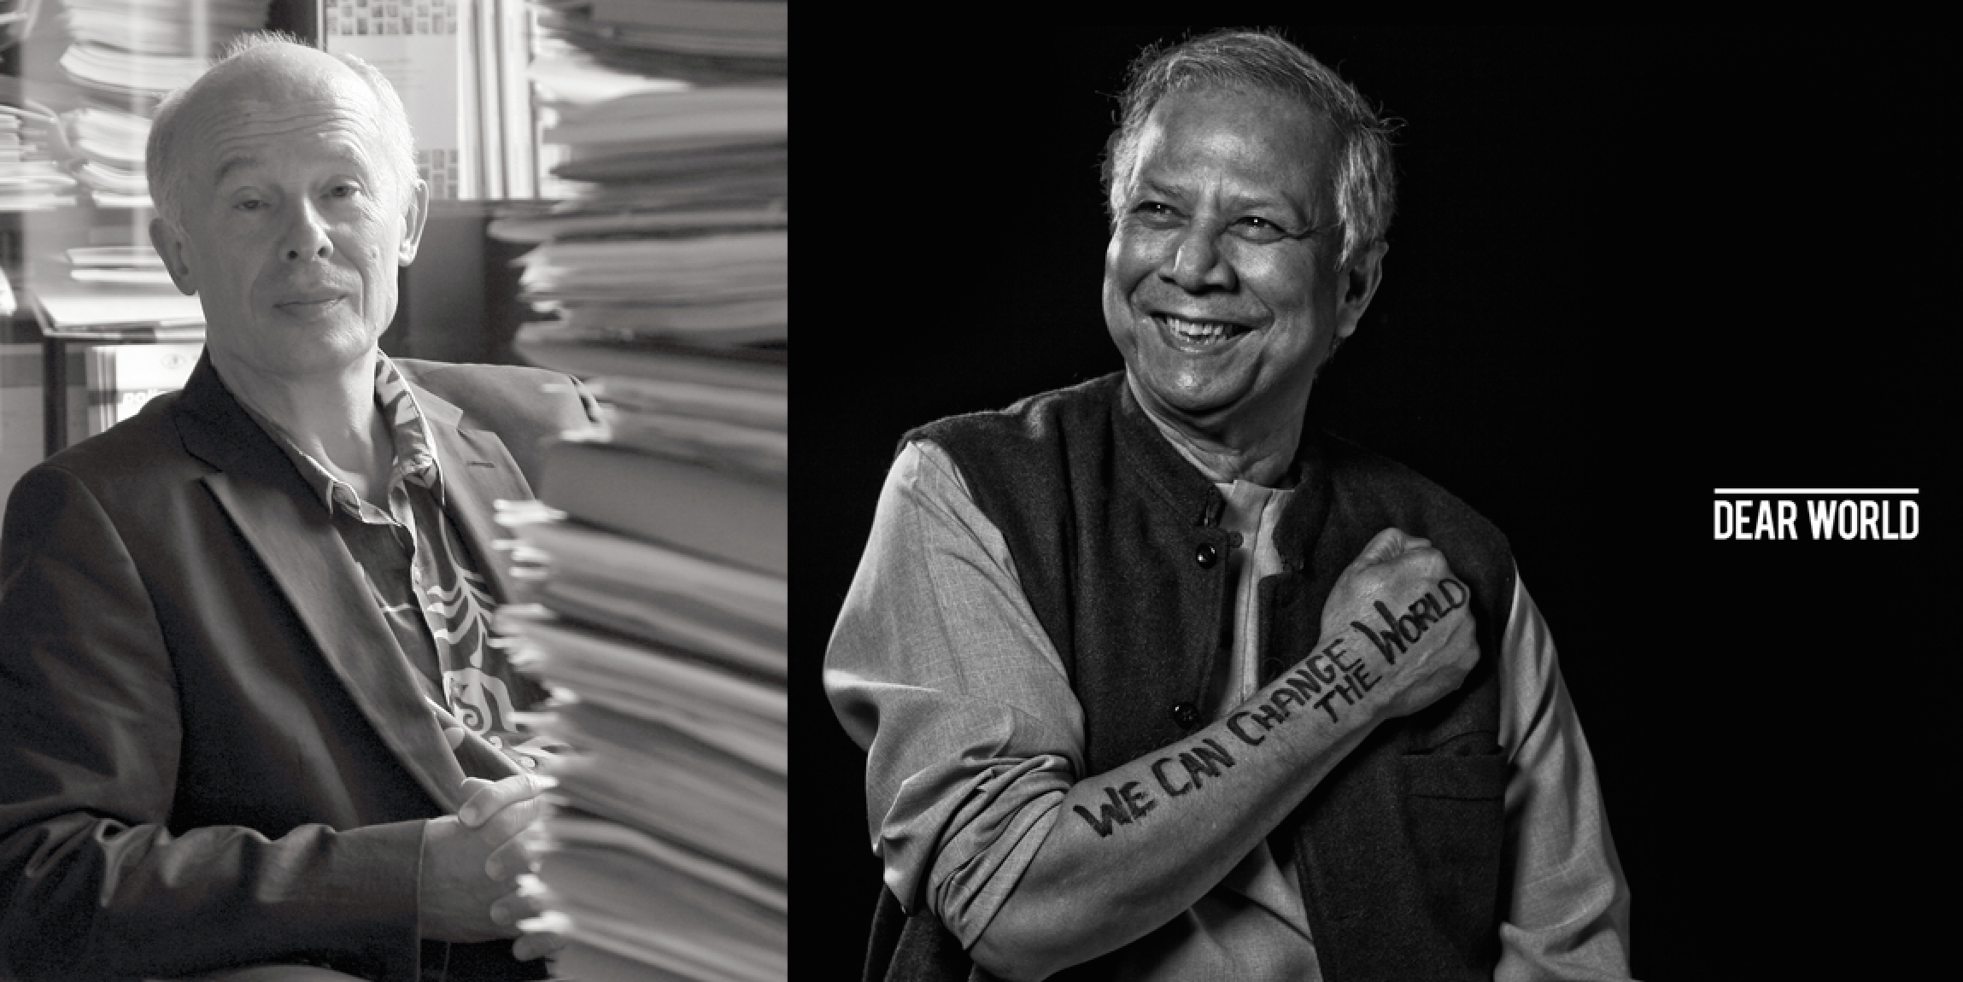
Μία κορυφαία συνάντηση που ελκύει το ενδιαφέρον σε διεθνές επίπεδο, θα πραγματοποιηθεί στο πλαίσιο του Convergences Greece Forum-Συγκλίσεις, που διοργανώνεται φέτος για πρώτη φορά στην χώρα μας 1 & 2 Απριλίου και που φέρνει κοντά τους αντίθετους κόσμους για μία Ελλάδα με Μηδέν Αποκλεισμό, Μηδέν Αποτύπωμα Άνθρακα, Μηδέν Φτώχεια!
Ο βραβευμένος με το Νόμπελ Ειρήνης (2006), τραπεζίτης των φτωχών από το Μπαγκλαντές, οικονομολόγος Μοχάμεντ Γιουνούς και ίσως ο σημαντικότερος επιστήμονας στον τομέα της κλιματικής αλλαγής, o Γερμανός καθηγητής Χανς Γιόακιμ Σελνχούμπερ, σύμβουλος της Άγκελα Μέρκελ, και του Πάπα Φραγκίσκου, θα βρεθούν μαζί επί σκηνής στο ιστορικό Θέατρο Ολύμπια στην εναρκτήρια εκδήλωση του Φόρουμ την Δευτέρα 1η Απριλίου, στις 7:30μ.μ. για να μιλήσουν για ένα βιώσιμο μέλλον και την δύναμη που έχει ο καθένας μας ώστε να συμβάλλει ενεργά προς αυτό.
Μαζί τους o ο Σταύρος Μπένος πρωτοπόρος των συγκλίσεων στη χώρα μας, ιδρυτής της κίνησης πολιτών για την ανάδειξη των αρχαίων θεάτρων ΔΙΑΖΩΜΑ και ο Ντον Μάλαν διακεκριμένος Ιρλανδός συγγραφέας, παραγωγός ταινιών, φωτογράφος και ανθρωπιστής.
Για τις Συγκλίσεις έρχεται στην χώρα μας και η Τζίνα Μπελαφόντε, συνδιευθύντρια της οργάνωσης για την κοινωνική δικαιοσύνη Sankofa, που ίδρυσε ο πατέρας της Harry Belafonte, η οποία και θα συντονίσει την εναρκτήρια εκδήλωση.
Οι εργασίες του Convergences Greece Forum / Συγκλίσεις θα πραγματοποιηθούν τη επομένη, Τρίτη 2 Απριλίου στο The Hub Events, εστιάζοντας στον Στόχο Βιώσιμης Ανάπτυξης των Ηνωμένων Εθνών Ν.11 «Βιώσιμες Πόλεις και Κοινότητες», για να αναδείξουν τις βέλτιστες πρακτικές της χώρας μας, αλλά και να δημιουργήσουν γόνιμο έδαφος για συγκλίσεις και συνεργασίες. Ίσως για πρώτη φορά στην χώρα μας, συναντιούνται τόσοι διαφορετικοί φορείς γύρω από το ίδιο τραπέζι. Οργανισμοί, εταιρείες, ιδιωτικοί και δημόσιοι φορείς, εκπρόσωποι των Μ.Μ.Ε., ακαδημαϊκοί, φοιτητές και πολίτες συνομιλούν όχι για να ανακυκλώσουν τα προβλήματα, αλλά για να αναζητήσουν από κοινού τις βιώσιμες λύσεις στα πιο σημαντικά ζητήματα που αντιμετωπίζει η χώρα μας.
Αξίζει να σημειωθεί ότι το Convergences Greece Forum, δεν θα μπορούσε παρά να ξεκινήσει ήδη με μία μεγάλη “Σύγκλιση”, αυτή της Αλεξάνδρας Μητσοτάκη, Προέδρου και Συνιδρύτριας του World Human Forum, που διοργανώνει το Convergences Greece Forum με τον Ανδρέα Παπανδρέου, Συμπρόεδρο του UN SDSN Greece, φορέα που αποτελεί βασικό συνεργάτη του Φόρουμ!
Με έδρα την Γαλλία, το Convergences Forum εδώ και 10 χρόνια, αποτελεί την κύρια πλατφόρμα προβληματισμού, κινητοποίησης και ευρέσεως λύσεων πάνω στα σημαντικότερα θέματα του πλανήτη, με 240 Οργανισμούς-Εταίρους και περισσότερους από 5.000 συμμετέχοντες κάθε χρόνο! Το Forum τελεί υπό την αιγίδα του Προέδρου της Γαλλικής Δημοκρατίας Emmanuel Macron.
Στον ακόλουθο σύνδεσμο μπορείτε να βρείτε τις συνοδευτικές φωτογραφίες > https://www.dropbox.com/sh/duocojm2zs408lc/AAC-WLlLEEljZ3coIF8LcBwna?dl=0

Περισσότερες πληροφορίες στο www.convergences.gr
*Η παρακολούθηση τόσο της εναρκτήριας εκδήλωσης 1 Απριλίου, όσο και του forum που θα πραγματοποιηθεί στο The Hub Events (Αλκμήνης 5, 118 54 Αθήνα) στις 2 Απριλίου είναι δωρεάν αλλά απαιτείται προεγγραφή στο www.convergences.gr..
Περισσότερες πληροφορίες
Μυρτώ Βουνάτσου
myrto@worldhumanforum.earth
699 2707000
Με την παράκληση της δημοσιεύσεως

Οι συνεργαζόμενοι φορείς, υποστηρικτές και χορηγοί του Convergence Greece Forum
ακολουθούν στην επόμενη σελίδα
